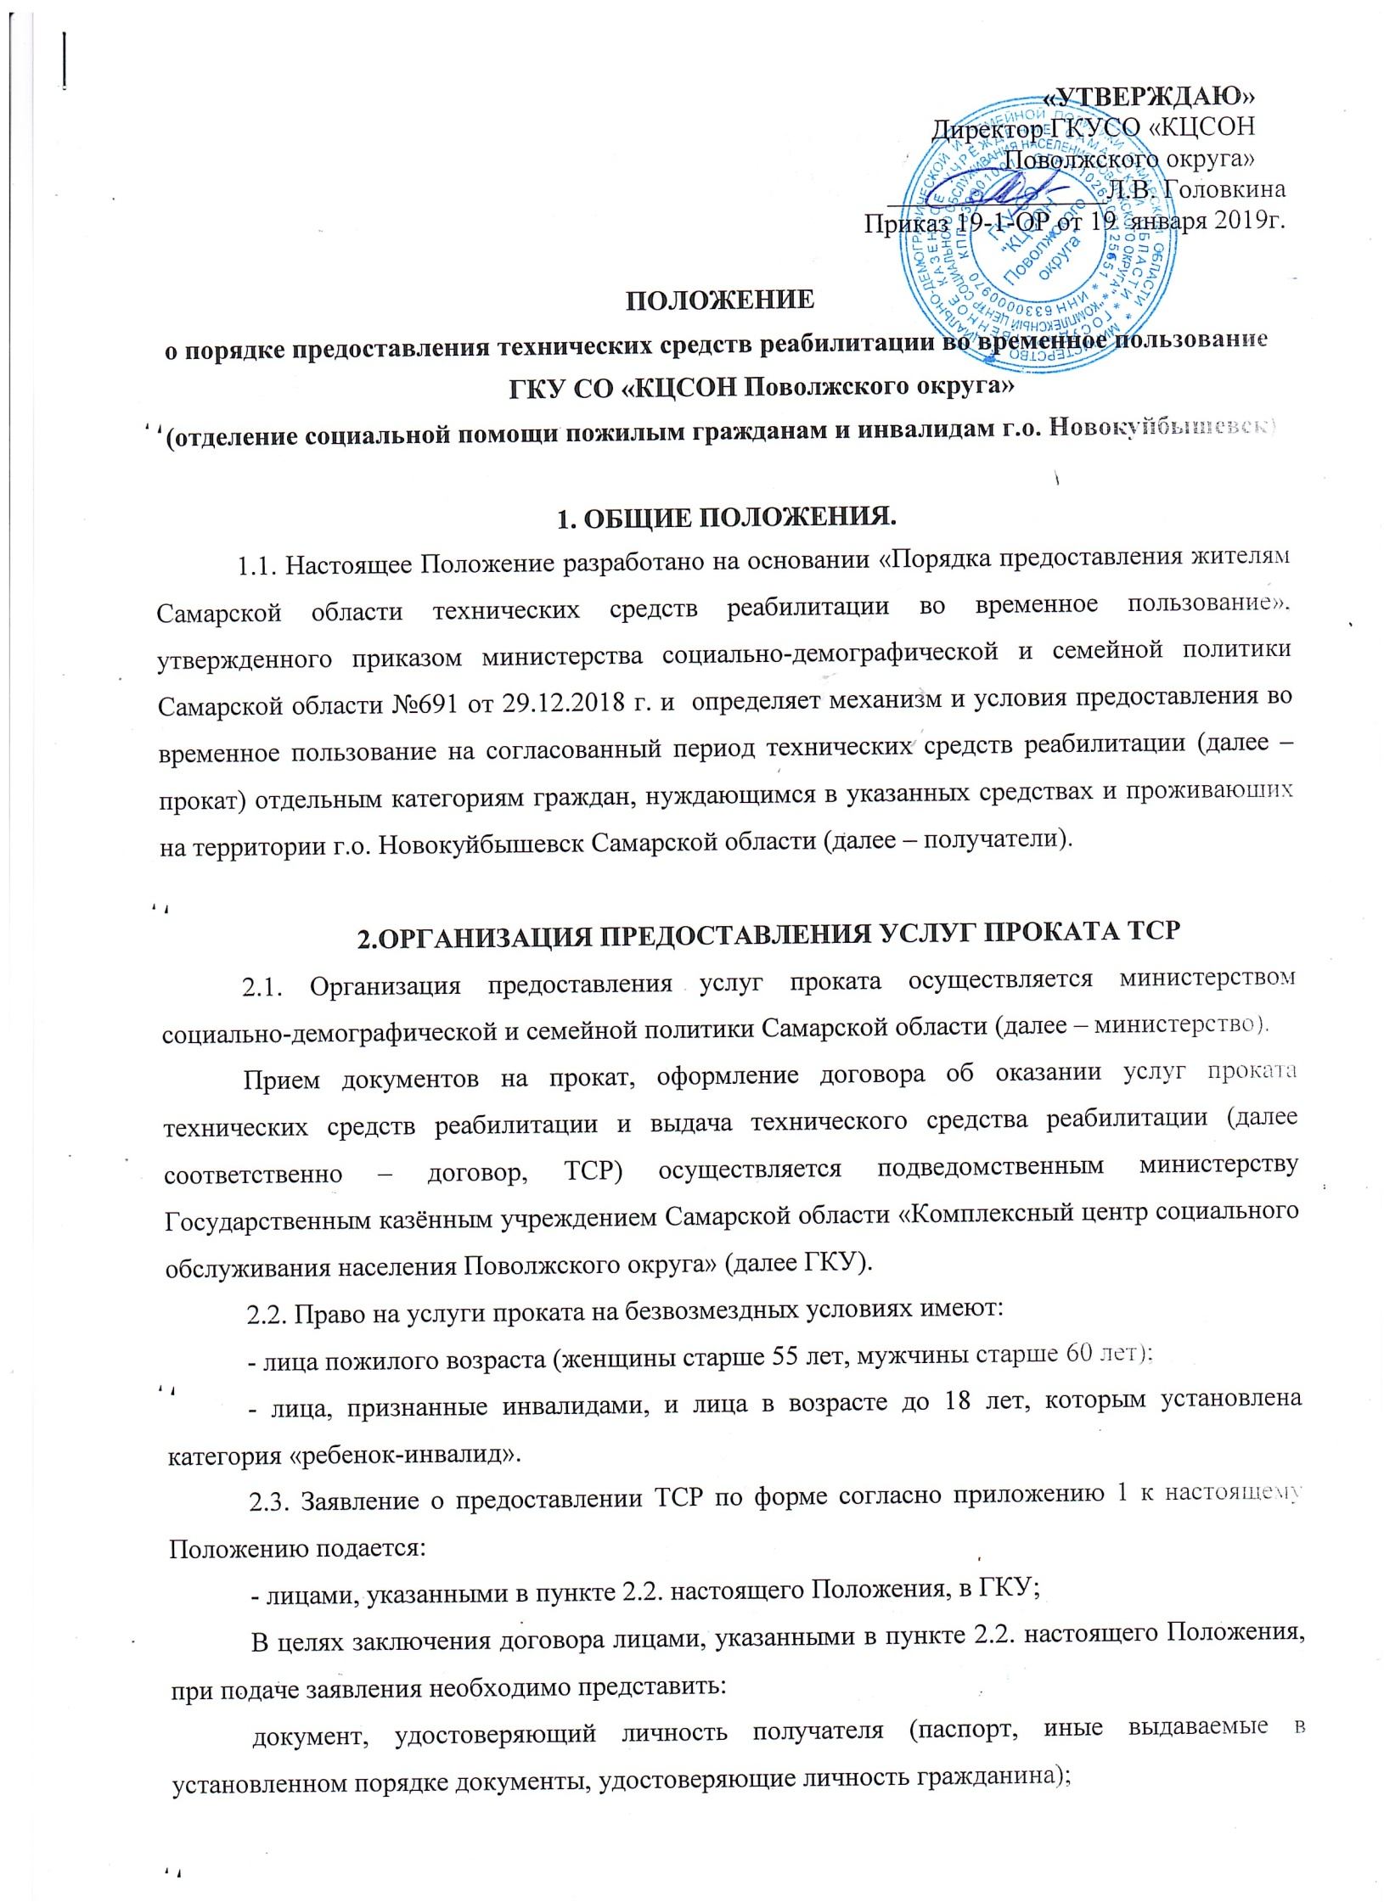
документ, подтверждающий регистрацию по месту жительства (месту пребывания) на территории Самарской области;
индивидуальную программу реабилитации инвалида либо индивидуальную программу реабилитации или абилитации инвалида (далее – ИПРА), разрабатываемую федеральными казенными учреждениями медико-социальной экспертизы в порядке, установленном действующим законодательством (для лиц, признанных инвалидами, и лиц в возрасте до 18 лет, которым установлена категория «ребенок-инвалид»).
В случае обращения через представителя также предъявляются документы, удостоверяющие личность и полномочия представителя, на совершение соответствующих действий, а также документы, подтверждающие согласие получателя на обработку его персональных данных.
2.4. ТСР предоставляются получателю на основании договора, заключаемого между учреждением и получателем (или лицом, предоставляющим его интересы), по форме согласно приложению 2 к настоящему Положению. ТСР выдаются и возвращаются годными к эксплуатации.
По истечении срока, указанного в договоре, ТСР возвращается получателем в учреждение. Договор заключается в день выдачи получателю ТСР на срок не более одного года. Договор может быть пролонгирован по инициативе получателя.
2.5. Основанием для отказа получателю в предоставлении услуг проката является:
- отсутствие ТСР, предусмотренных для предоставления по договору;
- несвоевременный возврат получателем ТСР по ранее заключенному договору;
- возврат получателем ТСР в неисправном состоянии;
- не предоставление одного из документов, указанных в пункте 2.3. настоящего Положения;
- ненадлежащее оформление либо окончание срока действия ИПРА (в отношении лиц, признанных инвалидами, и лиц в возрасте до 18 лет, которым установлена категория «ребенок-инвалид»).
2.6. Оснащение учреждений ТСР, предусмотренными для предоставления по договору, осуществляется за счет средств бюджета Самарской области, в пределах лимитов бюджетных обязательств, доведенных учреждению на соответствующие цели, а также иных не запрещенных законодательством поступлений.

2.7. Перечень ТСР, предоставляемых в рамках настоящего Порядка, формируется с учетом спроса населения и утверждается руководителем учреждения.

2.8. Руководитель учреждения создает условия для предоставления услуг проката, организации дезинфекции и ремонта ТСР.

3.УЧЕТ И КОНТРОЛЬ ЗА ПРЕДОСТАВЛЕНИЕМ УСЛУГ ПО ПРОКАТУ ТСР
3.1. В учреждении формируется список учета получателей услуг проката по форме согласно приложению 3 к настоящему Положению (далее – список учета). Список учета формируется по дате заключения договора.
3.2. Учреждение представляет в министерство:
- ежеквартально до 5-го числа месяца, следующего за отчетным, информацию о предоставленных услугах проката по форме согласно приложению 4 к настоящему Порядку;
- ежеквартально отчеты по формам, предусмотренным приказами Министерства финансов Российской Федерации:

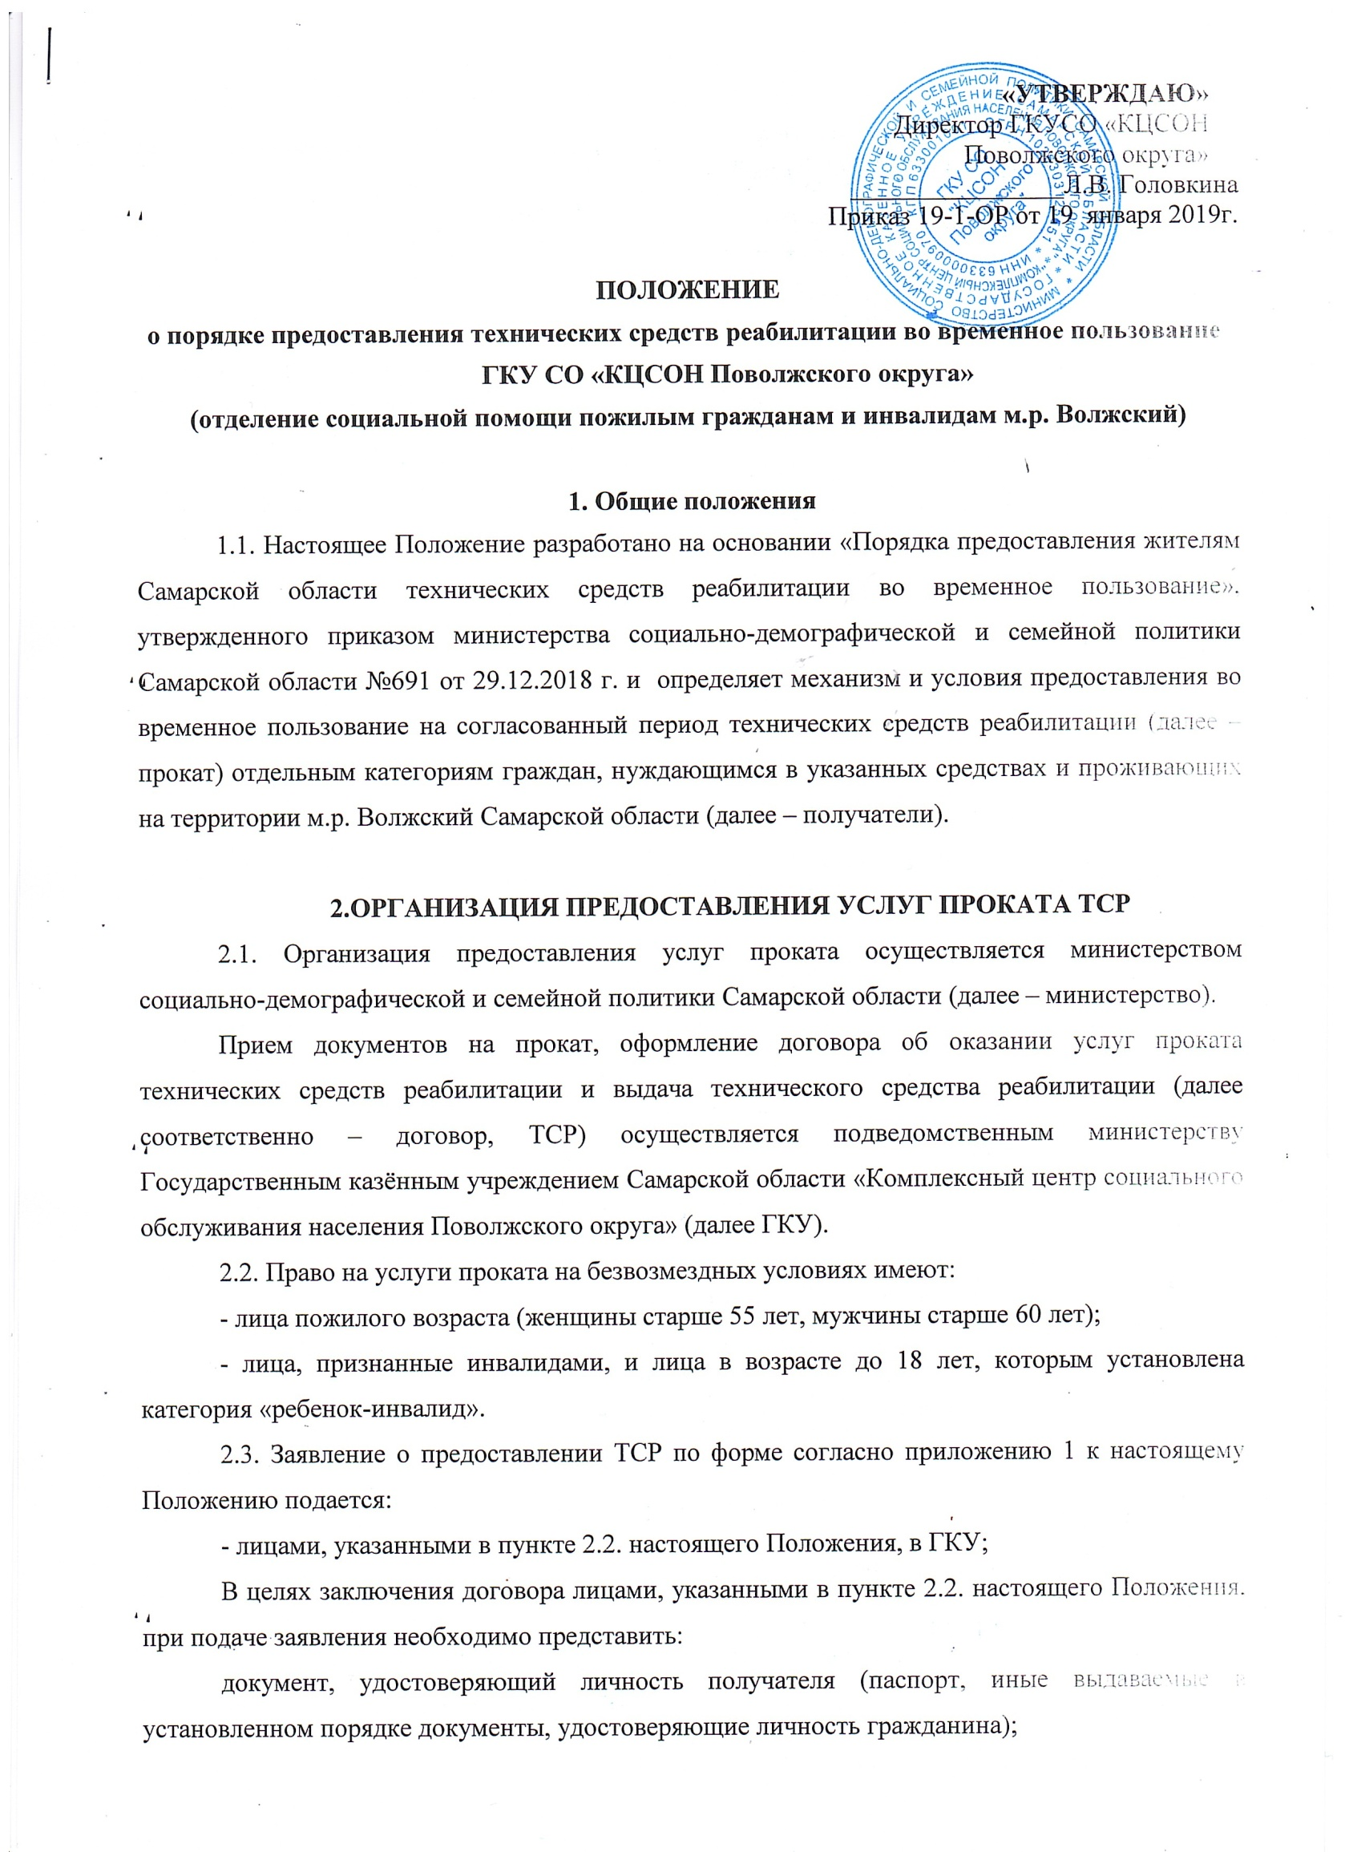
документ, подтверждающий регистрацию по месту жительства (месту пребывания) на территории Самарской области;
индивидуальную программу реабилитации инвалида либо индивидуальную программу реабилитации или абилитации инвалида (далее – ИПРА), разрабатываемую федеральными казенными учреждениями медико-социальной экспертизы в порядке, установленном действующим законодательством (для лиц, признанных инвалидами, и лиц в возрасте до 18 лет, которым установлена категория «ребенок-инвалид»).
В случае обращения через представителя также предъявляются документы, удостоверяющие личность и полномочия представителя, на совершение соответствующих действий, а также документы, подтверждающие согласие получателя на обработку его персональных данных.
2.4. ТСР предоставляются получателю на основании договора, заключаемого между учреждением и получателем (или лицом, предоставляющим его интересы), по форме согласно приложению 2 к настоящему Положению. ТСР выдаются и возвращаются годными к эксплуатации.
По истечении срока, указанного в договоре, ТСР возвращается получателем в учреждение. Договор заключается в день выдачи получателю ТСР на срок не более одного года. Договор может быть пролонгирован по инициативе получателя.
2.5. Основанием для отказа получателю в предоставлении услуг проката является:
- отсутствие ТСР, предусмотренных для предоставления по договору;
- несвоевременный возврат получателем ТСР по ранее заключенному договору;
- возврат получателем ТСР в неисправном состоянии;
- не предоставление одного из документов, указанных в пункте 2.3. настоящего Положения;
- ненадлежащее оформление либо окончание срока действия ИПРА (в отношении лиц, признанных инвалидами, и лиц в возрасте до 18 лет, которым установлена категория «ребенок-инвалид»).
2.6. Оснащение учреждений ТСР, предусмотренными для предоставления по договору, осуществляется за счет средств бюджета Самарской области, в пределах лимитов бюджетных обязательств, доведенных учреждению на соответствующие цели, а также иных не запрещенных законодательством поступлений.

2.7. Перечень ТСР, предоставляемых в рамках настоящего Порядка, формируется с учетом спроса населения и утверждается руководителем учреждения.

2.8. Руководитель учреждения создает условия для предоставления услуг проката, организации дезинфекции и ремонта ТСР.

3.УЧЕТ И КОНТРОЛЬ ЗА ПРЕДОСТАВЛЕНИЕМ УСЛУГ ПО ПРОКАТУ ТСР
3.1. В учреждении формируется список учета получателей услуг проката по форме согласно приложению 3 к настоящему Положению (далее – список учета). Список учета формируется по дате заключения договора.
3.2. Учреждение представляет в министерство:
- ежеквартально до 5-го числа месяца, следующего за отчетным, информацию о предоставленных услугах проката по форме согласно приложению 4 к настоящему Порядку;
- ежеквартально отчеты по формам, предусмотренным приказами Министерства финансов Российской Федерации:

«УТВЕРЖДАЮ»
Директор ГКУСО «КЦСОН
Поволжского округа»
________________Л.В. Головкина
Приказ 19-1-ОР от 19 января 2019г.

ПОЛОЖЕНИЕ

о порядке предоставления технических средств реабилитации во временное пользование

ГКУ СО «КЦСОН Поволжского округа»

(отделение социальной помощи пожилым гражданам и инвалидам г.о. Новокуйбышевск)

1. ОБЩИЕ ПОЛОЖЕНИЯ
1.1. НастоящееПоложение разработано на основании «Порядка предоставления жителям Самарской области технических средств реабилитации во временное пользование», утвержденного приказом министерства социально-демографической и семейной политики Самарской области №691 от 29.12.2018 г. и определяет механизм и условия предоставления во временное пользование на согласованный период технических средств реабилитации (далее – прокат) отдельным категориям граждан, нуждающимся в указанных средствах и проживающих на территории г.о. НовокуйбышевскСамарской области (далее – получатели).

2.ОРГАНИЗАЦИЯ ПРЕДОСТАВЛЕНИЯ УСЛУГ ПРОКАТА ТСР
2.1. Организация предоставления услуг проката осуществляется министерством социально-демографической и семейной политики Самарской области (далее – министерство).
Прием документов на прокат, оформление договора об оказании услуг проката технических средств реабилитации и выдача технического средства реабилитации (далее соответственно – договор, TCP) осуществляется подведомственным министерству Государственным казённым учреждением Самарской области«Комплексный центр социального обслуживания населения Поволжского округа» (далее ГКУ).
2.2. Право на услуги проката на безвозмездных условиях имеют:
- лица пожилого возраста (женщины старше 55 лет, мужчины старше 60 лет);
- лица, признанные инвалидами, и лица в возрасте до 18 лет, которым установлена категория «ребенок-инвалид».
2.3.Заявление о предоставлении ТСР по форме согласно приложению 1 к настоящему Положению подается:
- лицами, указанными в пункте 2.2. настоящего Положения, в ГКУ;
В целях заключения договора лицами, указанными в пункте 2.2. настоящего Положения, при подаче заявления необходимо представить:
документ, удостоверяющий личность получателя (паспорт, иные выдаваемые в установленном порядке документы, удостоверяющие личность гражданина);
документ, подтверждающий регистрацию по месту жительства (месту пребывания) на территории Самарской области;
индивидуальную программу реабилитации инвалида либо индивидуальную программу реабилитации или абилитации инвалида (далее – ИПРА), разрабатываемую федеральными казенными учреждениями медико-социальной экспертизы в порядке, установленном действующим законодательством (для лиц, признанных инвалидами, и лиц в возрасте до 18 лет, которым установлена категория «ребенок-инвалид»).
В случае обращения через представителя также предъявляются документы, удостоверяющие личность и полномочия представителя, на совершение соответствующих действий, а также документы, подтверждающие согласие получателя на обработку его персональных данных.
2.4. ТСР предоставляются получателю на основании договора, заключаемого между учреждением и получателем (или лицом, предоставляющим его интересы), по форме согласно приложению 2 к настоящему Положению. ТСР выдаются и возвращаются годными к эксплуатации.
По истечении срока, указанного в договоре, ТСР возвращается получателем в учреждение. Договор заключается в день выдачи получателю ТСР на срок не более одного года. Договор может быть пролонгирован по инициативе получателя.
2.5. Основанием для отказа получателю в предоставлении услуг проката является:
- отсутствие ТСР, предусмотренных для предоставления по договору;
- несвоевременный возврат получателем ТСР по ранее заключенному договору;
- возврат получателем ТСР в неисправном состоянии;
- не предоставление одного из документов, указанных в пункте 2.3. настоящего Положения;
- ненадлежащее оформление либо окончание срока действия ИПРА (в отношении лиц, признанных инвалидами, и лиц в возрасте до 18 лет, которым установлена категория «ребенок-инвалид»).
2.6. Оснащение учреждений ТСР, предусмотренными для предоставления по договору, осуществляется за счет средств бюджета Самарской области, в пределах лимитов бюджетных обязательств, доведенных учреждению на соответствующие цели, а также иных не запрещенных законодательством поступлений.

2.7. Перечень ТСР, предоставляемых в рамках настоящего Порядка, формируется с учетом спроса населения и утверждается руководителем учреждения.

2.8. Руководитель учреждения создает условия для предоставления услуг проката, организации дезинфекции и ремонта ТСР.

3.УЧЕТ И КОНТРОЛЬ ЗА ПРЕДОСТАВЛЕНИЕМ УСЛУГ ПО ПРОКАТУ ТСР
3.1. В учреждении формируется список учета получателей услуг проката по форме согласно приложению 3 к настоящему Положению (далее – список учета). Список учета формируется по дате заключения договора.
3.2. Учреждение представляет в министерство:
- ежеквартально до 5-го числа месяца, следующего за отчетным, информацию о предоставленных услугах проката по форме согласно приложению 4 к настоящему Порядку;
- ежеквартально отчеты по формам, предусмотренным приказами Министерства финансов Российской Федерации:

Приложение 1

к Положению о порядке предоставления технических средств реабилитации во временное пользование

ГКУ СО «КЦСОН Поволжского округа»

Директору государственного казенного учреждения Самарской области «Комплексный центр социального обслуживания населения Поволжского округа»
_____________________________________
_____________________________________
(фамилия, имя, отчество)
_____________________________________
(дата, год рождения)
_____________________________________
(категория)
паспорт _____________________________
(серия, номер)
_____________________________________
_____________________________________
(кем, когда выдан)
проживающего(ей) по адресу:
_____________________________________
_____________________________________
_____________________________________
контактный телефон:
_____________________________________
_____________________________________

Заявление

Прошу предоставить мне (в случае заполнения заявления лицом, представляющем интересы получателя, указывается Ф.И.О., год рождения получателя, чьи интересы представляются) во временное пользование технические средства реабилитации:
1) _____________________________________________________________________________
2) _____________________________________________________________________________
3) _____________________________________________________________________________
4) _____________________________________________________________________________
5) _____________________________________________________________________________
на срок ________________________________________________________________________
в связи с _______________________________________________________________________.
Я даю свое согласие на обработку в установленном порядке моих персональных данных с целью предоставления во временное пользование технических средств реабилитации. Достоверность сведений подтверждаю.
Приложение:
________________________________________________________________________________
________________________________________________________________________________
________________________________________________________________________________
________________________________________________________________________________
________________________________________________________________________________
________________________________________________________________________________
________________________________________________________________________________

«___» ______________ 20__ г. __________________

Подпись

Приложение 2

кПоложению о порядке предоставления технических средств реабилитации во временное пользование

ГКУ СО «КЦСОН Поволжского округа»

ДОГОВОР
ОБ ОКАЗАНИИ УСЛУГ ПРОКАТА
ТЕХНИЧЕСКИХ СРЕДСТВ РЕАБИЛИТАЦИИ

«__» _________ 20 _ г.

Государственное казенноеучреждение Самарской области «Комплексный центр социального обслуживания населения Поволжского округа»,именуемое в дальнейшем «Учреждение», в лице директора Ларисы Владимировны Головкиной,
действующего на основании устава, с одной стороны, и гражданин _____________, зарегистрированный по адресу ____________________________________________, именуемый в дальнейшем «Получатель» (паспорт серия________ № ____________,
выданный _______________________________________________________________
района города ____________________ области «__» ____________________________ ________________________________________________________________________
(документ, на основании которого установлена необходимость в предмете проката)
с другой стороны, заключили настоящий Договор о нижеследующем.

- Предмет Договора

1.1. Учреждение выдает, а Получатель принимает в безвозмездноево временное пользование техническое(ие) средство(а) реабилитации______________________ _________________________________________________(далее – предмет проката)
сроком на _______________________________________ с «__» __________ 20_ г.
по «__» ____________ 20 ____ г. в исправном состоянии.
Выдача предмета проката осуществляется в Учреждении на основании акта сдачи-приемки, транспортировка предмета проката до места жительства Получателя производится Получателем за свой счет.

2. Обязательства сторон

2.1. Обязанности Учреждения.
2.1.1. Учреждение передает Получателю предмет проката в исправном состоянии на основании акта сдачи-приемки.
2.1.2. Учреждение обязано в присутствии Получателя проверить исправность предмета проката, а также ознакомить с правилами его эксплуатации либо в случае необходимости выдать ему письменные инструкции о пользовании указанным предметом проката.
2.1.3. В случае выхода из строя предметом проката, переданного во временное пользование, не вызванного ненадлежащим использованием Получателем, Учреждение заменяет вышедший из строяпредмет проката другим имеющимся в наличии однородным исправным предметом проката и составляет акт приема-передачи (замены) неисправного предмета проката.
2.2. Обязанности Получателя.
2.2.1. Получатель обязуется поддерживать ТСР в исправном состоянии, пользоваться им в соответствии с его назначением, не предоставлять другим лицам, не производить разборку и ремонт ТСР, вернуть его по истечении срока, указанного в п. 1.1 настоящего Договора, в Учреждение в исправном состоянии по акту сдачи-приемки.
2.2.2. Если неисправность (повреждение) ТСР является следствием нарушения Получателем правил его эксплуатации и содержания, Получатель возмещает Учреждению понесенные в связи с этим убытки.

3. Возврат предметов проката

4.1. Получатель вправе отказаться от пользования предметом проката, письменно предупредив Учреждение о своем намерении за семь дней до возврата.

4. Ответственность сторон

5.1. За неисполнение или ненадлежащее исполнение настоящего Договора стороны несут ответственность в соответствии с действующим законодательством.
5.2. Учреждение не отвечает за недостатки сданного в пользование предмета проката, которые были оговорены при заключении настоящего договора или были заранее известны Получателю либо должны быть обнаружены Получателем во время осмотра предмета проката при проверке исправности при заключении договора.
5.3. Стороны освобождаются от ответственности за частичное или полное неисполнение обязательств по настоящему Договору, если такое неисполнение явилось следствием обстоятельств непреодолимой силы.

5. Срок Договора

6.1. Настоящий Договор вступает в силу со дня его подписания и действует до исполнения сторонами своих обязательств.
6.2. Договор может пролонгироваться дополнительным соглашением.

6. Заключительные положения

7.1. Все вопросы, не урегулированные настоящим Договором, разрешаются сторонами путем переговоров. При не достижении согласия споры разрешаются в судебном порядке.
7.2. Настоящий Договор составлен в двух экземплярах для каждой из сторон, идентичных и имеющих одинаковую юридическую силу.

Учреждение Получатель
Руководитель ____
М.П.Подпись _____

Приложение к договору
об оказании услуг проката
технических средств реабилитации

АКТ
сдачи- приемкипредмета проката

Ф.И.О._________________________________________________________________

№ п/п | Наименование предмета проката

Выдал__________ ______________________ «____» __________20___г.
(подпись) (расшифровка подписи)

В каком состоянии __________________________________________________

Принял___________ _____________________ «____» __________20___г.
(подпись)(расшифровка подписи)

Возврат предмета проката
№ п/п | Наименование предмета проката | Дата возврата | В каком состоянии возвращается предмет проката | Подпись получателя ТСР | Подпись специалиста ГКУ СО «КЦСОН  Поволжского округа»

Приложение 3

к Положению о порядке предоставления технических

средств реабилитации во временное пользование

ГКУ СО «КЦСОН Поволжского округа»

СПИСОК
УЧЕТА ПОЛУЧАТЕЛЕЙ УСЛУГ ПРОКАТА ТЕХНИЧЕСКИХ СРЕДСТВ РЕАБИЛИТАЦИИ

№ п/п | Дата и номер договора | Ф.И.О., дата рождения | Адрес проживания, телефон | Документ, удостоверяющий личность, серия, номер, кем и когда выдан | Категория получателя | Номер, дата разработки, срок окончания  индивидуальной программы реабилитации или абилитации инвалида, наименование выдавшего органа | Наименование технического средства реабилитации, количество (штук) | Дата выдачи технического средства реабилитации

Приложение 4

к Положению о порядке предоставления технических

средств реабилитации во временное пользование

ГКУ СО «КЦСОН Поволжского округа»

ОТЧЕТ
о предоставлении во временное пользование ТСР в пункте проката
ГКУ СО «КЦСОН Поволжского округа»
За _____20___г.

№ п/п | Категория граждан | Количество человек |  |  |  | Количество выданных  ТСР
№ п/п | Категория граждан | 1 кв | 2 кв | 3 кв | Год
 |  |  |  |  |  | 1 кв | 2 кв | 3 кв | Год
1. | Инвалиды 1 группы
2. | Инвалиды 2 группы
3. | Инвалиды 3 группы
4. | Пенсионеры
5. | Прочие граждане
6. | Дети-инвалиды
 | Итого:

Общее количество технических средств реабилитации в пункте проката_____

Директор ГКУ СО «КЦСОН Поволжского округа» Л,В. Головкина

